Management de l’entreprise hôtelière et mercatique des services (MEHMS)

Le village CLUB MED Tomamu Hokkaido
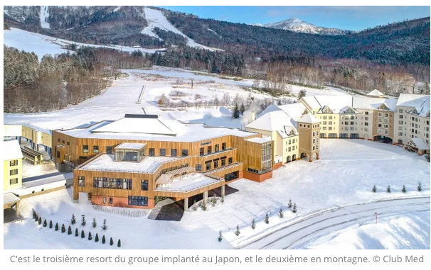

C’est le quatrième resort montagne que le Club Med a ouvert dans le continent Asiatique et le second au Japon. L’inauguration de ce village Tomamu Hokkaido 4 tridents s’est déroulée le 17 janvier dernier. Le Club Med s’est fixé un défi d’ouvrir un Resort Montagne tous les ans mais il compte également propulser son développement en Asie. C’est donc dans le nord-est du Japon que le Club Med a décidé de s’installer cette année, au sein de l’île d’Hollaido près de l’aéroport d’Obihiro. L’emplacement de ce nouveau village montagne aux pieds des pistes du domaine skiable de Tomamu Hokkaido permet aux visiteurs un départ ski aux pieds.

En votre qualité d'adjoint de direction, vous vous voyez confier deux dossiers :

- l’adaptation de l’offre de services à la clientèle internationale
- la communication de l’établissement

Travail à faire :

1/ Quelles adaptations devez-vous prévoir pour vos clients étrangers et en particulier pour votre clientèle chinoise?
2/ Quelles actions de communication pouvez-vous mettre en place pour développer la notoriété de l’établissement ?

Annexe 1 : le club Med Hokkaido

Club Med Tomamu Hokkaido : la culture japonaise au rendez-vous
Le Club Med Tomamu Hokkaido transportera les visiteurs dans un cadre exceptionnel et dépaysant mettant en avant la culture japonaise. En effet, le village montagne qui vient d’ouvrir ses portes est équipé de 341 chambres et peut vous accueillir tant en hiver qu’en été. Le cadre unit un design chic et moderne à la fois dans une atmosphère conviviale et chaleureuse. C’est l’architecte d’intérieur français Jean-Philippe Nuel qui s’est chargé de soigner le décor des lieux dans un aménagement urbain et une vue imprenable des couleurs du Japon à travers les saisons. Le village propose également des encadrements pour les enfants entre 2 et 17 ans.
En plus de ce cadre typiquement japonais, la restauration mettra également les spécialités japonaises à l’honneur telles que le bœuf yakiniku ou le « nabe » concocté avec des produits frais locaux. Sur les lieux, vous pourriez également passer du bon temps dans le bar Le Nest où des dégustations de boissons locales y sont aussi proposées aux visiteurs. Vous aurez donc l’opportunité de goûter aux meilleurs whiskies japonais réputés dans le monde.
Et un autre point qui fera le bonheur des clients en plus du ski et du snowboard : le ski de nuit qui vous fera vivre de nouvelles expériences et de nouvelles sensations hors du commun. Tout le monde pourra y trouver son bonheur dans ce resort montagne Tomamu Hokkaido car à partir de 2 ans, la luge est également à votre entière disposition. Vous ne risquerez pas de rester dans l’ennui. Et ce n’est pas fini ! Mina Mina Beach, la plus grande piscine intérieure à vagues du Japon est également située dans le domaine skiable de Tomamu Hokkaido, vous pourriez y vivre un séjour extraordinaire que vous ne risquerez pas d’oublier de sitôt. Au Ice Village, un restaurant en glace, on vous servira des cocktails dans des verres de glace.
Vous y trouverez tout le confort dont vous aurez besoin pour un excellent séjour relaxant. Non seulement, vous pourriez vous détendre pleinement, mais vous aurez également l’opportunité de découvrir la culture japonaise inédite dans un seul endroit. Pour couronner le tout, l’Ofuro est aussi une activité à ne pas rater. Il s’agit d’un bain chaud traditionnel japonais.
Source : https://www.luxe-infinity.com/vacances-voyages/hotellerie-luxe-palaces/second-village-montagne-club-med-vient-douvrir-japon/

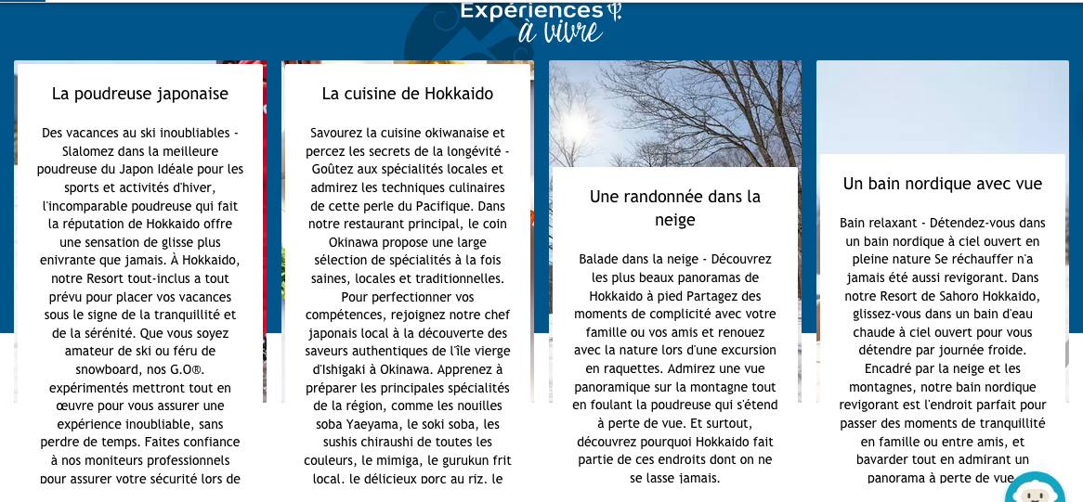

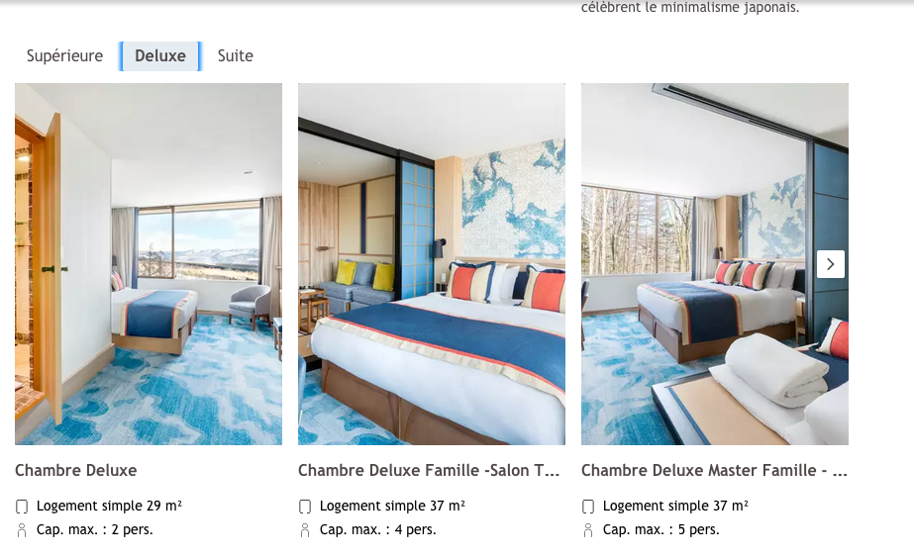

https://www.clubmed.fr/r/Sahoro-Hokkaido/w?ds_rl=1243777&gclid=CjwKCAiAx_DwBRAfEiwA3vwZYpQXJt-zXcF4oy3u9gfQcIne8MW50UzHHH8iVDQ3AGBemue8U7s8nRoCDDMQAvD_BwE&gclsrc=aw.ds

Annexe 2 :
Article

Etat des lieux du tourisme récepteur au Japon
Rédigé par SER de Tokyo • Publié le 20 juillet 2018

• • Le Japon, longtemps fermé à ses voisins asiatiques, découvre les recettes généreuses que l’essor sans précédent de l’activité touristique peut lui apporter. Avec un record de près de 30 millions de touristes étrangers atteint en 2017, le gouvernement japonais veut se préparer à l’accueil de 40 millions d’arrivées internationales en 2020 à l’occasion des Jeux Olympiques de Tokyo. Néanmoins, malgré la forte augmentation du nombre de touristes étrangers au Japon, les recettes du tourisme international représentaient 0,6% du PIB en 2016, un niveau bien plus bas que ses voisins asiatiques comme la Thaïlande (12,8%) ou d’autres pays développés comme la France (2%) ou les Etats-Unis (1,3%]. Il existe donc un fort potentiel de croissance du secteur touristique, ce qu’a réalisé le Japon en faisant du tourisme l’un des piliers de sa stratégie de croissance économique et l’une des composantes majeures de la revitalisation régionale.

1. Le Japon connaît un boom récent de son tourisme récepteur, une tendance qui devrait continuer dans les années à venir

- Les caractéristiques de la croissance du secteur touristique au Japon
Le Japon connaît un phénomène de croissance exponentielle de son tourisme « inbound », en atteignant des chiffres record ces dernières années, soutenu par des politiques gouvernementales depuis le début des années 2000 (Annexe 1). En 2017, plus de 28 millions de touristes étrangers se sont rendus au Japon (augmentation de 19,3% par rapport à 2016). Le Japon atteint ainsi le rang de 16ème mondial et 5ème en Asie en termes d’accueil de touristes internationaux. En comparaison, on comptait respectivement 2,3 M, 6,7 M et 19,7 M d’arrivées internationales en 1985, 1995 et 2015 (Annexe 2). Cette évolution est alimentée par le tourisme asiatique de proximité, avec plus de la moitié du nombre d’arrivées internationales provenant seulement de la Chine, Hong Kong, Taiwan et de Corée du Sud

L’accroissement du nombre de visiteurs étrangers s’accompagne d’une augmentation des recettes touristiques. Les visiteurs internationaux ont ainsi dépensé une somme encore jamais atteinte jusque-là de 39,87 Mds USD en 2017. Entre 2016 et 2017, les dépenses totales des touristes étrangers ont ainsi augmenté de 17.8% d’après l’Agence de Tourisme du Japon. Le Japon est en effet une destination privilégiée pour le shopping qui représentait 40% de la consommation totale des touristes étrangers au Japon en 2016 (Annexe 3).

- Spécificités et potentiels de développement de l’offre touristique japonaise
Divers facteurs ont contribué à faire du Japon une destination attractive pour les touristes étrangers, le premier étant l’assouplissement des mesures d’obtentions des visas favorisant le tourisme de masse chinois. D’une part, des facteurs extérieurs comme la fluctuation du JPY face au EUR et au USD et l’enrichissement de la Chine ont favorisé la croissance accélérée des arrivées internationales. De plus, le Japon, de par sa particularité culturelle, gastronomique, esthétique…dispose d’une forte attractivité, particulièrement envers les clientèles occidentales. Le softpower japonais, présent dans le monde entier, et l’organisation de nombreux évènements et manifestations à caractère culturel, notamment au travers de la culture Geek, des mangas, des jeux vidéo, de la cuisine et traditions japonaises ou des avancées technologiques… jouent un rôle d’accompagnement et d’accélérateur de la promotion touristique du Japon. De plus, ce pays apparaît comme une « destination refuge » pour les touristes occidentaux. Etant l’un des pays les plus sûrs au monde, « le Japon se présente donc comme une destination plus ouverte à l’international, plus accessible et toujours gardienne d’un passé et de traditions en questionnement dans bon nombres de pays . Enfin, le sens de l’accueil, du service et de l’hospitalité, l’Omotenashi, est largement reconnu et apprécié internationalement.

Enfin, la tenue prochaine de grands évènements au Japon (Coupe du Monde de rugby en 2019, Jeux Olympiques de Tokyo en 2020) présente des opportunités importantes de développement de son potentiel touristique. Le gouvernement a ainsi fixé des objectifs ambitieux et veut doubler les chiffres du tourisme récepteur entre 2015 et 2020 (Annexe 4). La candidature de la ville d’Osaka comme ville hôte de l’Exposition Universelle de 2025 s’inscrit également dans cette dynamique de valorisation du Japon comme pays d’accueil de grands évènements et ouvert à l’international.

2. Le développement d’un tourisme de masse soulève des problèmes structurels et pose de nombreux défis au Japon

- Trop peu de visiteurs internationaux non-asiatiques
La grande majorité des visiteurs internationaux sont asiatiques (83,6% du nombre total en 2016), principalement chinois et la percée des marchés européens, bien que réelle, est encore limitée (Annexe 5). Similairement, la répartition des dépenses touristiques par pays et région montre que celles-ci sont essentiellement asiatiques et proviennent d’un nombre limité de pays : les touristes chinois dépensent à eux seuls 1 475 Mds JPY (39,4% du total), puis viennent Taiwan avec 524,5 Mds JPY (14%), la Corée du Sud avec 357 Mds JPY (9,5%) Hong Kong avec 294,7 Mds JPY (7,9%) et les Etats-Unis avec 213 Mds JPY (5,7%). Ce manque de diversification et la dépendance croissante au tourisme de masse chinois qu’il implique présentent des risques pour l’industrie touristique japonaise en cas d’évolutions de comportements et de préférences ou de changements dans l’environnement politique. A cela s’ajoute l’intérêt économique d’encourager la venue de touristes occidentaux qui tendent à dépenser individuellement davantage que les touristes asiatiques (Annexe 6) et sont plus enclins s’éloigner des zones urbaines.

En particulier, un frein au développement du tourisme en provenance de l’Europe ou d’autres pays occidentaux est la pratique encore limitée de l’anglais. Les touristes occidentaux rencontrent souvent des difficultés au restaurant ou dans les lieux publics du fait d’un manque d’indications en anglais.

- Contraintes de capacités des infrastructures en termes de logements et de transports
L’offre hôtelière est limitée et souvent peu adaptée aux standards internationaux. Beaucoup de préfectures affichent des taux d’occupation des chambres d’hôtels élevés avec une moyenne nationale de 63% (Annexe 8). La préfecture d’Osaka connaît les taux les plus élevés à 84,4% (91,6% pour les hôtels normaux, 88.1% pour les business-hôtels, et 84% pour les complexes hôteliers). Des simulations ont ainsi montré qu’il pourrait y avoir un déficit de chambres d’hôtels atteignant jusqu’à 50% des capacités à Kyoto, Osaka et Tokyo en 2020 à l’occasion des Jeux Olympiques Les hôtels japonais sont d’ailleurs mal préparés à un tourisme familial, avec une offre de chambres peu adaptée aux familles nombreuses. Le secteur de l’hôtellerie et de la restauration au Japon se caractérise également par sa faible productivité (50% du niveau de productivité atteint par ce secteur aux Etats-Unis) et la faible internationalisation de ses employés (maîtrise limitée de l’anglais). De plus, l’absence d’un système de classement hôtelier est un autre problème, qui rend l’offre hôtelière peu visible pour les visiteurs internationaux. Enfin, l’offre d’hébergements alternatifs type AirBnB se développe tardivement tandis que les auberges traditionnelles restent difficilement accessibles pour les visiteurs ne maîtrisant pas le japonais.

Si le système de transports est globalement très efficace et développé au Japon, quelques éléments peuvent constituer des obstacles, à terme, au développement du tourisme (prix très élevé des vols domestiques JR pass peu fonctionnel). La capacité des aéroports de Haneda et Narita, proches de la saturation malgré une augmentation de leur capacité depuis 2010, risque de devenir un facteur limitant d’ici quelques années.

Annexe 3 : Un nouveau record de touristes au Japon en 2018
Source : Office National du Tourisme Japonais (JNTO) 16.02.2019
En 2018, le record du nombre de touristes au Japon a été une nouvelle fois battu, avec 31,2 millions de personnes.
L'objectif du gouvernement d'atteindre 40 millions de touristes étrangers en 2020, année où auront lieu les Jeux olympiques de Tokyo, s’avère sans doute réalisable.
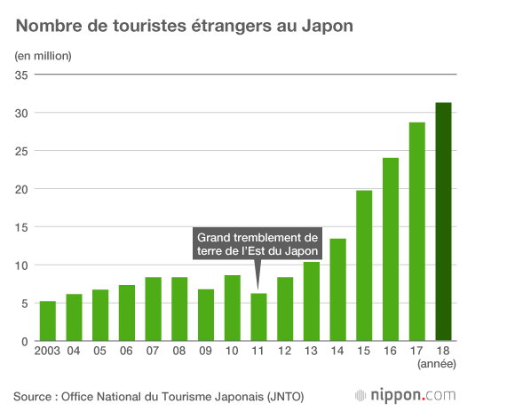

Les visiteurs venus de Corée du Sud ont été plus nombreux grâce à la mise en service de nouvelles lignes aériennes à bas coûts disposant d’une plus grande quantité de sièges passagers. La Thaïlande a également développé de nouveaux services et augmenté le nombre de vols à destination du Japon, si bien que les visiteurs thaïlandais sont venus en masse, dépassant le million d’individus en 2018. Les croisières en bateau ont également été très prisées des touristes en provenance d’Europe, d’Amérique du Nord et d’Australie, et ce, tout au long de l’année.
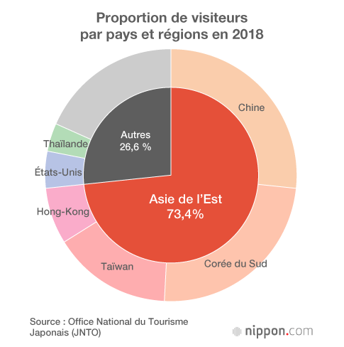

Le village CLUB MED Tomamu Hokkaido : éléments de correction
Introduction :
→Poser le cadre de l’étude :
Montrer l’opportunité pour le club Med de se développer sur le marché asiatique
- essor touristique du Japon (28 millions de touristes étrangers)
- tourisme de masse chinois avec facilités pour obtenir les visas
- JO au Japon en 2020, coupe du monde de rugby en 2019, candidature expo universelle de 2025
- Destination refuge pour la clientèle occidentale
- Offre hôtelière limitée et peu adaptée aux standards internationaux
- Plan d’action touristique du gouvernement
Le club Med a donc ouvert un 4ème ressort montagne en Asie, dans une station de ski de l’île d’Hokkaido.
→ Problématique : Comment le club Med doit s’adapter à une clientèle internationale et surtout asiatique et développer sa notoriété auprès de la clientèle asiatique ?
→Annonce du plan
1/ quelles adaptations devez-vous prévoir pour les clients étrangers ?
Adaptation pour la clientèle internationale ?
- Personnel avec Anglais courant , chinois et ayant une bonne connaissance de la culture asiatique
- menus asiatiques et occidentaux, idem pour petits déjeuner
- tablettes à disposition des clients pour menus traduits dans de nombreuses langues
- TV avec chaines internationales
- horaires de service flexibles en fonction des habitudes culturelles
- introduire le plus possible le digital tout au long du parcours client
- prévoir des animations avec soirées à thème en fonction des événements qui vont se dérouler au Japon (JO)
Adaptation à la clientèle chinoise :
- Etre très attentifs à la qualité de l’accueil•
- Proposer rapidement des solutions aux difficultés ou problèmes rencontrés
- Proposer de l’eau chaude pendant toute la journée
- Illustrer les documents et outils numériques avec des images et photos
- les Rassurer avec un accueil en chinois ou des traductions
2/ Quelles actions de communication sont à mettre en place pour faire connaître ce nouvel établissement ?
Visibilité payante :
- Publicité et publireportages dans magazines de voyage, affichage dans les aéroports des capitales occidentales et asiatiques
- Participer à des salons internationaux du tourisme et en particulier dans les pays asiatiques
Visiblité par les moyens propres du club Med
- Présence sur les réseaux sociaux : FB, Instagram, You tube. Ajouter ponctuellement des publications dans une langue pour créer une affinité plus forte avec les locuteurs de cette langue.
- E mail aux clients du club Med pour faire connaître le nouvel établissement
- Mettre à jour le site Web et gérer les commentaires

Visibilité gagnée:
- Relations publiques : inviter des responsables des offices du tourisme au japon, d’american express, de tours opérateurs asiatiques , fédérations de ski
- Association avec des blogs et sites Web de voyage qui peuvent avoir une portée mondiale. En échange d’un séjour gratuit dans votre hôtel, vous pouvez demander à des blogueurs de rédiger un article sur votre établissement, améliorant ainsi votre visibilité dans leurs pays et au-delà.
- Les commentaires en ligne sont importants. Les voyageurs internationaux se fient généralement aux avis des autres voyageurs. Si vos évaluations ne sont pas bonnes, Les réservations en souffriront.

